№7
январь
2019г.
2 выпуск
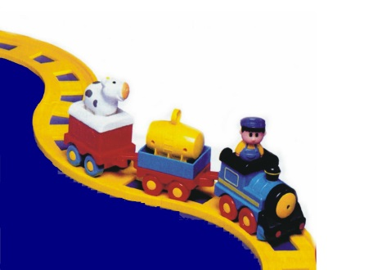

Муниципальное казенное дошкольное образовательное учреждение
Тыргетуйский детский сад

Народные приметы января:
- Ворона кричит на полдень, в сторону юга - к теплу, на север - к холоду.
- Если воробьи не поют на ветках, то снег будет идти без ветра.
- Много надуло снегу – будет много хлеба.
-Морозный январь к метелям в феврале.

Как обычно в январе
Много снега во дворе,
Но беда невелика –
Слепим мы снеговика!

На морозце от зари
Заалели снегири.
Эй, мороз,
Сильней ударь,
Начинай же год, ...(Январь)

Читайте в номере:
- Наш календарь……….......2
- Родители и дети .………….3
- Советы Неболейки………..4
- Игралочка…..………………….5
- Мастерилка……………………6
- Почему на Крещение купаются в проруби?......…………7
- Наши будни……………………8
- Интересная страничка…9

Снежинка упала ко мне на ладошку,
Её я согрею дыханьем немножко.
Снежинка, ты в прятки решила играть?
Тебя на ладошке моей не видать.

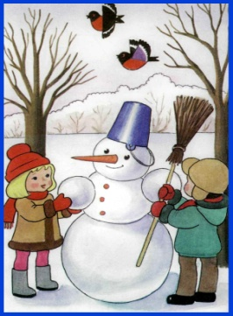

Наш календарь на январь

7 января – Рождество
Рождество в России отмечают 7 января, однако так было не всегда. В начале 20-го века наша церковь отказалась перейти на григорианский календарь, в результате чего католики празднуют Рождество на 13 дней раньше, чем мы. Наши предки ждали этот праздник с особым нетерпением.
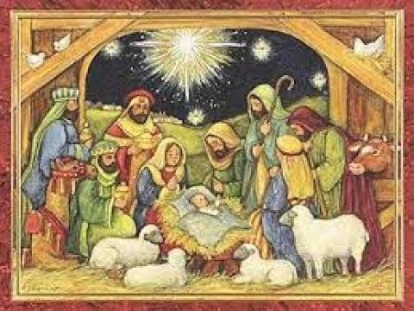
11 января – День спасибо!
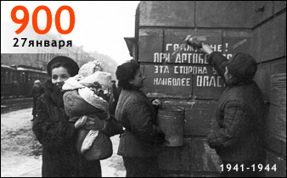
Можно без преувеличения назвать одной из самых «вежливых» дат в году — сегодня отмечается Международный день «спасибо» (International Thank You Day). Все мы прекрасно осознаем значение хороших манер, их необходимость в повседневной жизни, но большую часть благодарностей мы выражаем, как бы невзначай, не задумываясь об их смысле. Однако, слова благодарности обладают магическими свойствами — с их помощью люди дарят радость друг другу, выражают внимание и передают положительные эмоции — то, без чего наша жизнь стала бы скудной и мрачной.
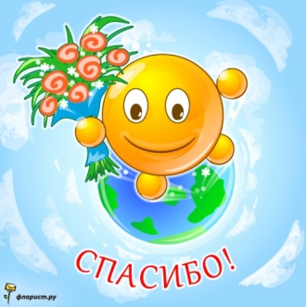

Считается, что русское слово «спасибо» родилось в 16 веке из часто произносимого словосочетания «спаси Бог».
14 января – Старый Новый год

19 января – Крещение
Крещение Господа Бога и Спаса нашего
Иисуса Христа также называют Богоявлением.
В этот день христиане всего мира вспоминают
события, описанные всеми четырьмя
евангелистами, — крещение Господа Иисуса
Христа в реке Иордан.
Крещение Господне Русская Православная
Церковь празднует 19 января по новому стилю
(6 января по старому стилю).
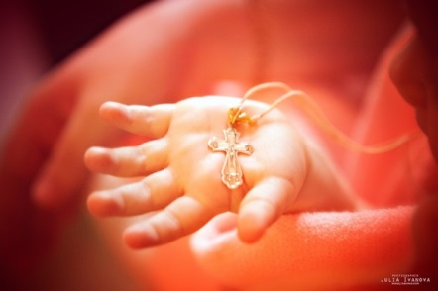

25 января – День студентов.
Татьянин День.

27 января – День снятия блокады
Ленинграда
День воинской славы России — День снятия блокады города Ленинграда (1944 год) отмечается в соответствии с Федеральным законом от 13 марта 1995 года № 32-ФЗ «О днях воинской славы (победных днях) России».
В 1941 году Гитлер развернул военные действия на подступах к Ленинграду, чтобы полностью уничтожить город. 8 сентября 1941 года кольцо вокруг важного стратегического и политического центра сомкнулось. 18 января 1943 года блокада была прорвана, и у города появился коридор сухопутной связи со страной. 27 января 1944 года советские войска полностью сняли длившуюся 900 дней фашистскую блокаду города.

Кого и что хвалить: ребенка или его дела?
Многие родители верят, что похвала помогает ребенку приобрести уверенность в себе. На самом же деле похвалы могут привести к нервозности, плохому поведению ребенка. Почему? Да потому, что чем больше он получает незаслуженных похвал, тем чаще стремится проявить свою “истинную натуру”. Родители часто рассказывают: стоит похвалить ребенка за хорошее поведение - и он как с цепи срывается, будто стремясь опровергнуть похвалу.
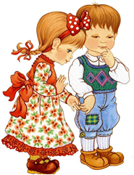
Как дети выглядят в собственных глазах?
Похвала складывается из двух компонентов - наших слов и выводов детей. Наши слова должны выражать четкую положительную оценку детских поступков, намерений, помощи ребенка нам, его понимания и т, д. Нужно облечь наше суждение в такую форму, чтобы ребенок почти безошибочно мог сделать из него реалистический вывод о себе самом. Вот несколько примеров, показывающих, как нужно хвалить детей.
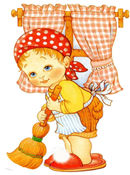

Правильная похвала: “Большое спасибо, ты вымыл сегодня всю посуду!”
Возможный вывод: “Я помог маме”.
Неправильная похвала: “Ты сделал это лучше, чем наша мама”.

Критика созидательная и критика разрушительная
Когда критика является созидательной и когда разрушительной? Созидательная критика ограничивается тем, что указывает, как сделать то, что нужно сделать, целиком и полностью опуская отрицательные оценки личности ребенка. Паша нечаянно пролил за завтраком стакан молока.
Первый вариант:
Мать: Ты уже не маленький, а стакан держать не умеешь! Сколько раз я тебе говорила - будь осторожней!
Отец: Он всегда был неуклюжим, таким и останется.
Да, Паша пролил стакан молока, но едкие насмешки здесь совершенно неуместны: они могут стоить родителям гораздо большего - потери сыновнего доверия. Не время высказывать ребенку, что ты о нем думаешь, если он провинился. В этом случае нужно осудить только его поступок, но никак не его самого
Второй вариант:
Когда Паша случайно пролил на стол молоко, мама спокойно сказала; “Я вижу, ты пролил молоко. Вот еще стакан молока, а вот тряпка”. Мама встала и дала сыну стакан молока и тряпку. Миша с удивлением посмотрел на нее, потом облегченно вздохнул и пробормотал: “Спасибо, мамочка”. С маминой помощью он вытер со стола пролитое молоко. Мама не стала делать резких замечаний сыну. Она рассказывала потом, что ей очень хотелось сказать: “В следующий раз будь осторожнее!” Когда же она увидела, как сын благодарен ей за понимание его поступка, она удержалась от этих слов. Не сделай мама этого, настроение и у нее, и у сына было бы испорчено - и надолго.

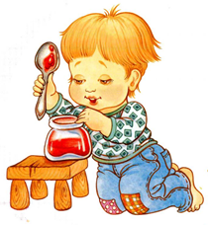

Советы Неболейки
Грипп - острое респираторное заболевание, передающееся воздушно-капельным путем. Отличается от других подобных ему заболеваний более тяжелым течением и тяжелыми осложнениями. Грипп у детей протекает более остро, т.к. в организме взрослых, не раз уже переболевших, сохраняются специальные защитные антитела.
Внимание! Симптомы гриппа!
Ребенок становится вялым, отказывается от еды, его постоянно клонит в сон. Нарастают другие симптомы — головная боль, озноб, боль в мышцах и суставах. Температура тела у ребенка повышается до 38,5 С и, как правило, держится несколько дней. К этим признакам присоединяются насморк, сухой, «лающий» кашель, боль в горле.
Секреты здоровья.
Укрепить здоровье детей – общая задача родителей и педагогов. Каждый взрослый знает, что справиться с болезнью проще тому ребенку, который физически подготовлен к этому. Есть целый ряд оздоровительных средств, помогающих в профилактике простудных заболеваний и гриппа в том числе.

Советы наших специалистов просты и доступны.
Основное правило – закаляйтесь играя.
- Зарядка – это то, с чего начинается день каждого человека, который заботится о своем здоровье. Не стесняйтесь включать веселую, задорную музыку, под которую можно и пофантазировать, например, превратиться в разных животных или отправиться на сказочную планету.
- Выполняйте с ребенком простые упражнения: походите по комнате как «цапли», «потянитесь к солнышку», покатайтесь на

«лошадке». Затем выполните несколько упражнений на коврике для сохранения осанки.
-Оздоровить ребенка можно и с помощью дыхательной гимнастики. Многие даже не догадываются, что, весело играя, можно научиться правильно дышать, укрепить свой иммунитет. Например, надувайте вместе с вашим ребенком воздушные шарики, пускайте мыльные пузыри, играйте в ванной в «морские гонки» с корабликами.
-Не менее полезны и упражнения на укрепление мышц стопы, ведь на ней расположено множество биологически активных точек. Выполняя массаж, мы решаем сразу несколько оздоровительных задач: укрепляем свой организм и проводим профилактику плоскостопия.
-Используйте такие игровые упражнения: «рисуем кистью», «поймай рыбку» (в таз с водой положите разные мелкие предметы), «подними платочек»- все упражнения выполняются с помощью пальцев ног. Полезны массажные упражнения: ходьба и бег по дорожкам, наполненным галькой, керамзитом
БУДЬТЕ ЗДОРОВЫ!!!

ИГРАЛОЧКА!!!
(на свежем воздухе)
Дошкольный период жизни — важнейший этап в формировании здоровья ребенка, обеспечивающий единство физического, духовного, психического и интеллектуального развития.
Зачастую у нас не хватает времени позаниматься со своим ребенком. А ведь игры и упражнения для детей с участием родителей, например зимние, помогут решить проблемы эмоциональных отношений между вами и вашим ребенком, подарить радость от совместной деятельности.
Прогулка — это источник новых впечатлений и радостных эмоций. Если продумать игры на прогулке с малышом заранее, то после нее он будет чувствовать себя бодрым и веселым, узнает много нового, а мама разделит радость игры со своим ребенком.
Хорошо, если ребенок зимой находится и играет на свежем воздухе до четырех-пяти часов в день. Нужно постепенно приучать малыша выходить на улицу в любую погоду, даже при температуре воздуха -10 градусов Цельсия. Однако продолжительность прогулки в таком случае сокращается до 40–60 минут. Все зависит от самочувствия ребенка, степени его закаленности, подвижности, от того, как он переносит мороз, ветер, влажность воздуха. 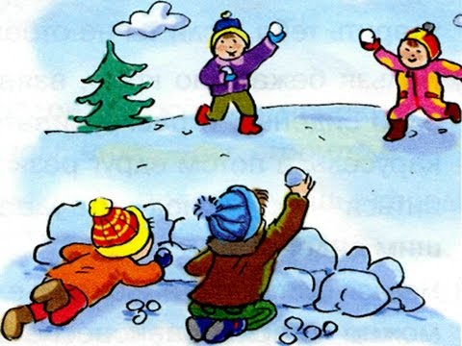

Игра «Ледяные дорожки»
Эта детская зимняя игра с участием родителей поможет ребенку научиться удерживать равновесие на льду. Ребенок идет по ледяной дорожке, передвигая ноги по льду, стараясь не упасть.
Игра «Следопыт»
Родитель идет по чистому снегу, стараясь сделать шаги как можно меньше. Затем по этим следам отправляется ребенок. Его задача — попасть след в след.

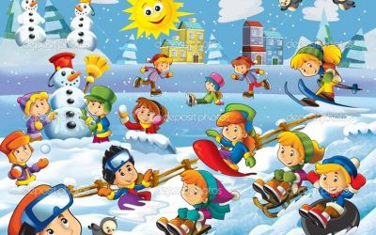

Игра «Барьеры»
Мама лопатой собирает снег и превращает его в барьеры различной величины. Малыши быстро перебираются через все барьеры, не задев их

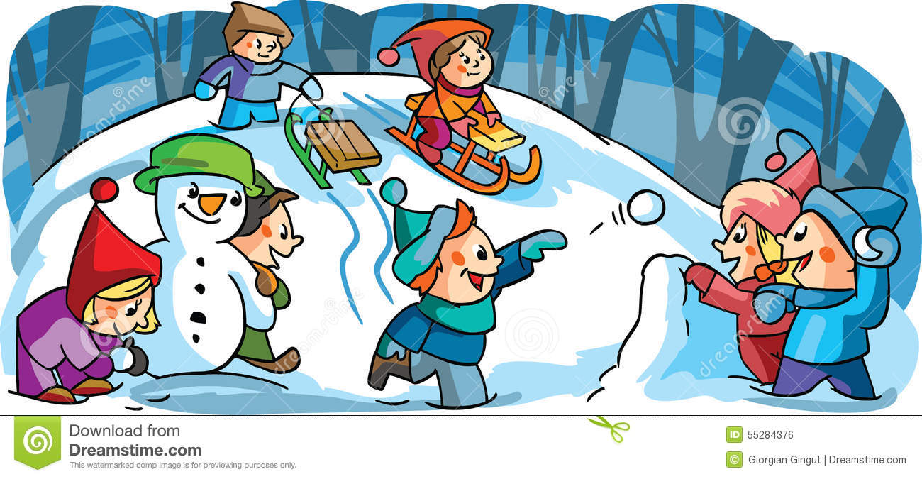

МАСТЕРИЛКА!!!

«Рождественский Ангел»
из бумаги
Ход работы:
Берём лист А4 делим его пополам. Получается 2 прямоугольника.

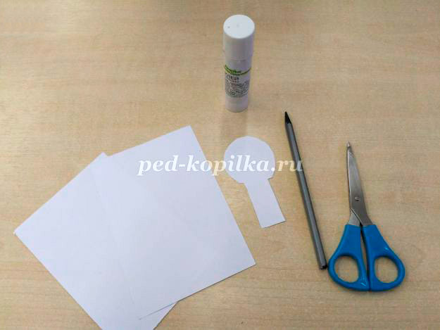

Берём один прямоугольник и складываем его гармошкой (ширина каждой складки - примерно 1 см). Второй лист также сложите гармошкой.

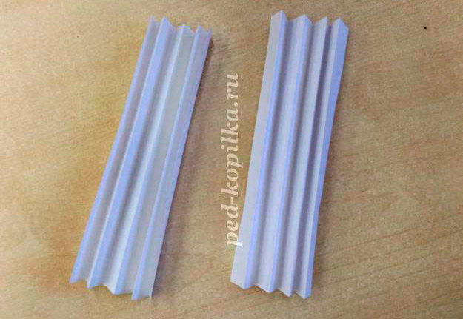
Отгибаем по 1/3 с каждого прямоугольника- «крылья».
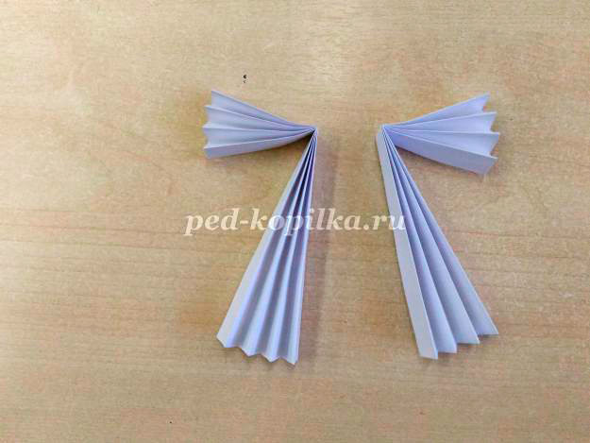

Приклеиваем их к платью.

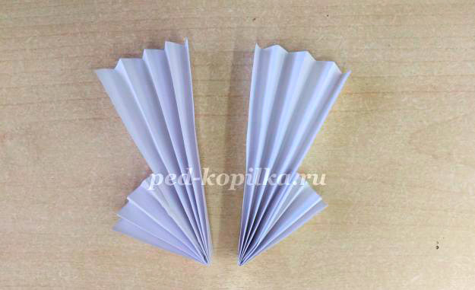

Вырезаем голову и шею. Рисуем глаза, нос и рот, нимб. Можно воспользоваться цветными фломастерами.
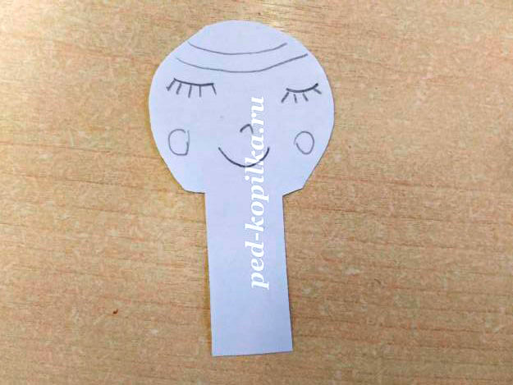

В середину вклеиваем голову, предварительно сложив шею пошагово, как показано на фото и склеиваем обе части.

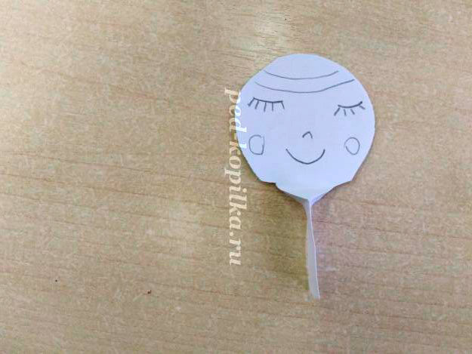
Склеить «гармошки» между собой, чтобы получилось платье ангела.
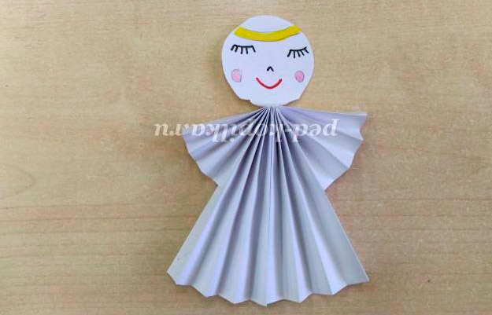
Наш Ангел готов! Дарим родным и близким.
Использовано с сайта: http://ped-kopilka.ru/blogs/blog52084/master-klas-dlja-nachinayuschih-s-poshagovym-foto-rozhdestvenskii-angel-iz-bumagi.html

Почему на Крещение купаются в проруби?

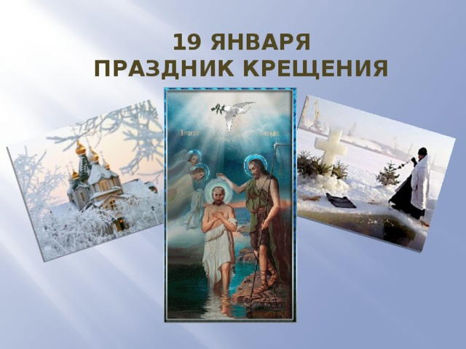
Праздник Крещения Господня - один из самых древних в христианской Церкви.
Слово «крещу» в переводе с греческого означает «погружаю в воду».
И здесь главную роль играет вода, а именно – ее символическое значение.
Значимый день, предшествующий Богоявлению - Навечерие, празднуемый 18 января.

До него все жилые помещения тщательно вымывают, убирают от мусора. Это делается для того, чтобы все чистое окропить принесенной из церкви с праздничной службы освященной водой, которая убережет от нечистой силы.
Кстати, освящение воды - это главное событие Крещения. В Крещенский сочельник вода освящалась в купели,
установленной посредине храма, а в праздник Крещения – в реке, озере, у колодца. Вода эта считалась святой. Ее набирали прямо из водоемов, приносили

домой, пили и использовали для приготовления домашних лекарств.
Крещение считалось в народе особым днем, который может принести счастье. Например, верили, что жизнь ребенка,
крещенного в этот день, будет проходить в довольстве и радости; сватовство будет удачным, а свадебный
сговор, совершенный в Крещение, обеспечит мир и согласие семье.
Сегодня, спустя более двух тысяч лет, духовный подтекст праздника понимают не все. А вот желающих «нырнуть» в
Крещенскую прорубь - несмотря на традиционные крещенские морозы - каждый год хоть отбавляй.

Ведь купель тоже символ, и окунаться в нее нужно с определенным духовным
настроем, если так можно сказать.
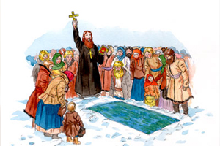

www/voprosy-kak-i-pochemu/ru

Наши будни….

Путешествие в страну Доброты!
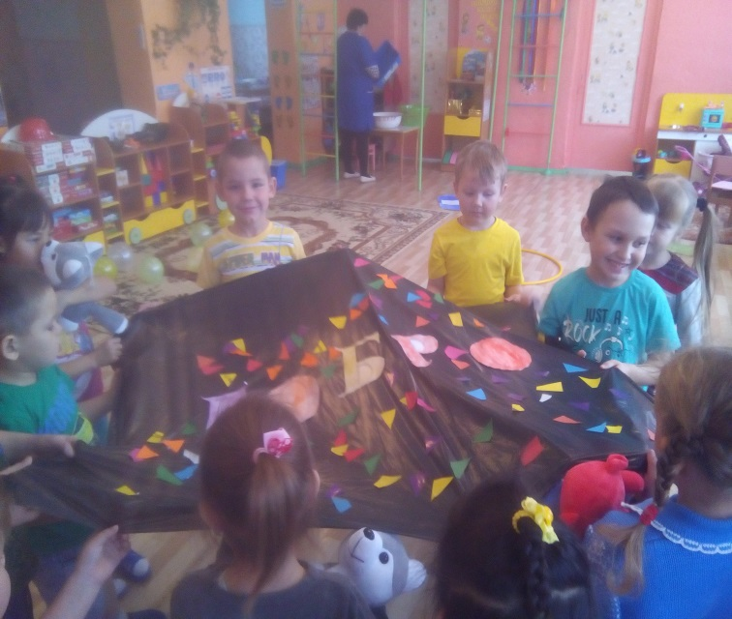
(ковер-самолет)
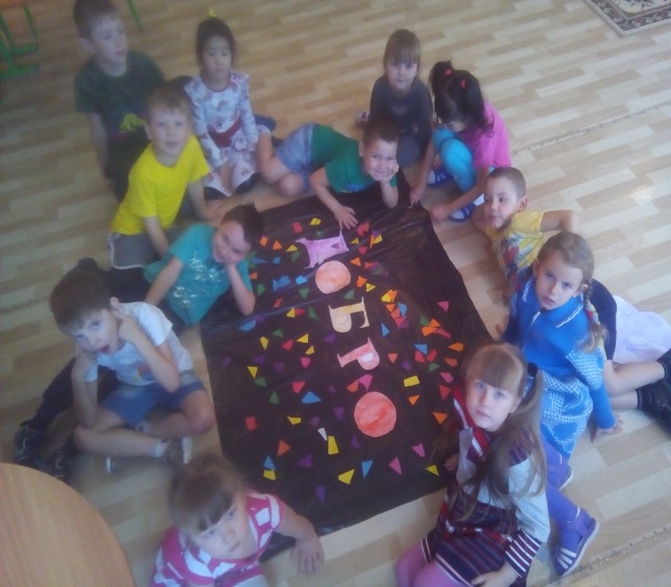
(Приземлились)
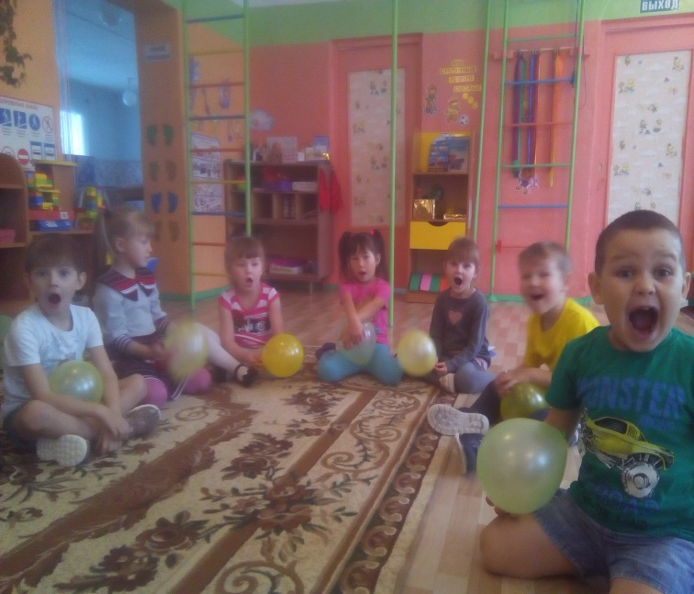
(Упражнение – на артикуляцию)

Прогулка!
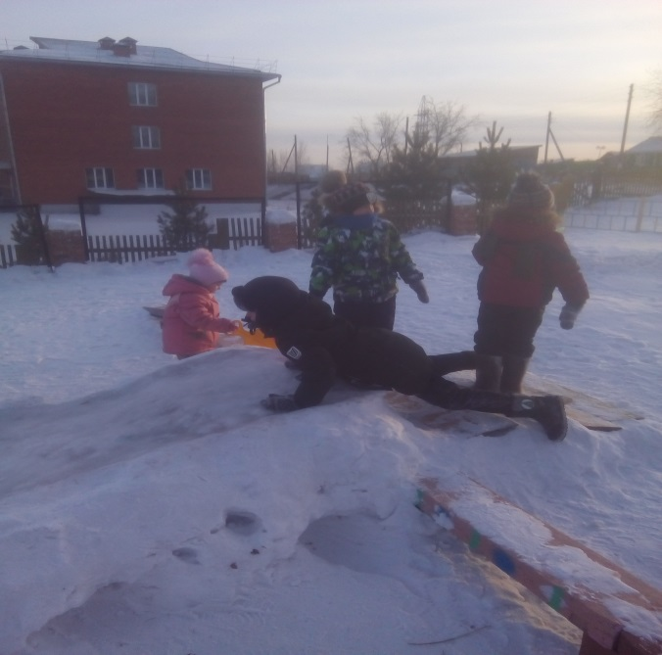
(Весело с горки катиться!!!)
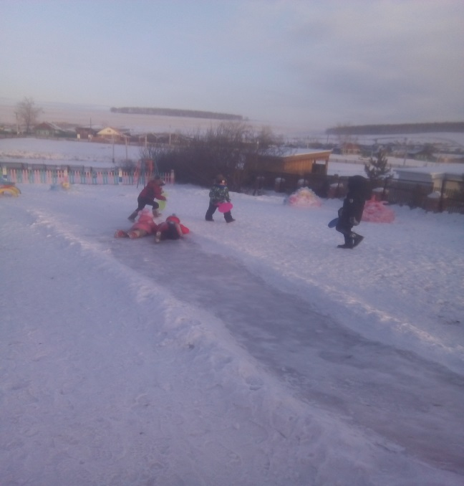
Песочная терапия!
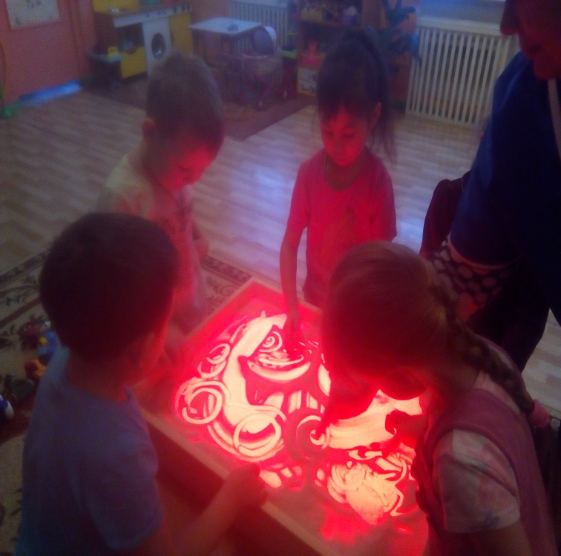

Интересная страничка
Детский гороскоп
ВОДОЛЕЙ
(21 января – 18 февраля)

Основная черта характера – поиск истины.

Положительный характер: независимый, оригинальный, изобретательный, общительный, социальный, постоянный, без предрассудков, упорный в поисках истины, гуманист.
Отрицательный характер: индивидуалист, эгоист, экстравагантный, нетактичный, болтливый, непостоянный, безответственный.
Что противопоказано вашему ребёнку?
Дисгармоничное окружение: ссоры, конфликты, соседство неуравновешенных людей.
Не ссорьтесь с ним, если он проявляет упрямство или гнев. Оставьте его в покое, через некоторое время он забудет об этом.
Не реагируйте слишком бурно на его экстравагантные выходки, это несерьёзно, ему просто хочется быть непохожим на других.
В чём нуждается ваш ребёнок?
В умственной пище.
В пребывании на свежем воздухе, занятиях спортом.
В обособленном пространстве, где у него будет достаточно уединения, которое он так любит.
Следите, чтобы в его рационе было достаточно железа и витаминов.

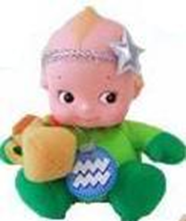
Газета «Мир детства» ежемесячное издание
Автор-составитель Попова Е.А. (воспитатель).
Учредитель: родители. Тираж 20 экземпляров

Именинники января

12 января 2012 года – Иванов Станислав

Поздравляем!

****************************
По итогам районного конкурса
«Новогодняя мастерская», наши воспитанники заняли призовые места!

2 место- Могильникова Варя
3 место- Попов Игорь

Молодцы!!!!

Соедини по цифрам и узнай кто там спрятался!

